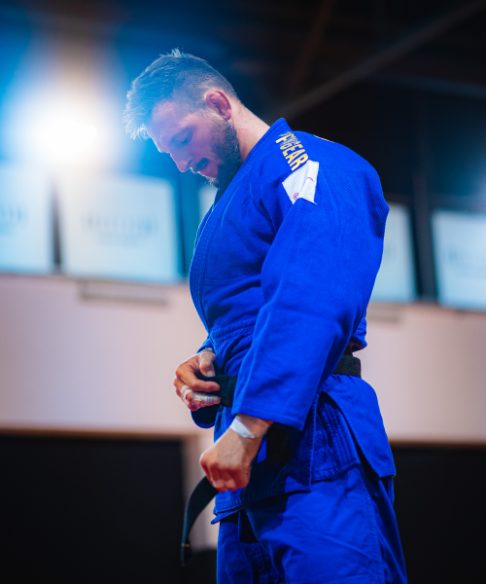
Jemný rváč

Premiéra: 25.09.2025
Zipo film, Česko, 2025
Režie: Adolf Zika
Scénář: Adolf Zika
Kamera: Jan Pivoňka
Vystupují: Lukáš Krpálek, Takamase Anai, Teddy Riner, Tatsuru Saito, Hisayioshi Harasawa, Ondřej Vetchý, Petr Jákl

Silný a inspirující celovečerní dokument popisuje neuvěřitelnou „japonskou cestu“ olympijského vítěze judisty Lukáše Krpálka na pozadí neznámého příběhu a zpovědi jeho největšího soupeře.
Režisér Adolf Zika jako bývalý vrcholový judista se osobní zkušeností japonské školy juda více než patnáct let sledoval kariéru Lukáše Krpálka. První film o jeho fenomenální dráze natočil v roce 2016, kdy Lukáš Krpálek zlatou olympijskou medailí uzavřel sbírku všech světových titulů ve váhové kategorii do 100 kg. Zdálo se, že více už dosáhnout nemůže, jeho cesta bojovníka nemohla být úspěšnější. Judo má ale ještě královskou kategorii, třídu obrů nad 100 kg, ti svou váhou a silou zcela zastiňují běžné jedince. A právě zde začíná film Jemný rváč vyprávět sportovní příběh tak nepravděpodobný, že ho za dlouhých sedmdesát let závodní historie juda nikdo ani nevyslovil, natož pak aby jej uskutečnil.
V relativně nevýznamné judistické zemi se v roce 1990 narodil někdo, kdo dokázal převrátit japonskou národní hrdost vzhůru nohama, kdo svou pokorou a úctou dokázal unikátně změnit myšlení japonských mistrů juda. Zcela výjimečný sportovní triumf Lukáše Krpálka je vyprávěn na pozadí třináct let neznámého příběhu bývalého mistra světa a světové jedničky Takamasi Anaie. Právě on jako první zažil na vlastní kůži to, co se na dlouhé roky stalo noční můrou japonských judistů. Na olympiádě v Londýně se během jediného zápasu s Lukášem Krpálkem dostal na hranu útesu zoufalství a beznaděje. Následující čin úcty a pokory, ke kterému se po několika letech Takamasa Anai odhodlal před zraky elit japonského juda, se stal na olympiádě v Tokiu bezprostředně po Lukášově olympijském triumfu v nejtěžší královské kategorii. Ten den se začala psát nová historie tohoto sportu.
Ve filmu vystupuje řada velikánů japonského juda a nemalý přínos mají i výpovědi režiséra a olympionika Petra Jákla i herce a bývalého vrcholového judisty Ondřeje Vetchého. Upřímnost maminky o Lukášově dětství, pak může pozitivně ovlivnit osud nejednoho problematického dítěte a jeho rodičů. Účast hvězdy pařížské olympiády, Tedda Rinera, jenž zapálil olympijský oheň, dává filmu nakonec až jakousi světovost a patřičnou váhu. Jemný rváč je film pro každého, kdo hledá inspiraci v příbězích o síle vůle a překonávání překážek. Je to film, který ukazuje, že pravá síla nepochází z velikosti svalů a síly šlach, ale hlavně z nastavení myšlení.

Přístupnost: přístupné bez omezení
Žánr: dokument
Verze: česky, japonsky a francouzsky s českými titulky
Stopáž: 92 min
Formát: 2D DCP, zvuk 5.1
Monopol do: 25. 9. 2035
Programování: Zuzana Černá, GSM: 602 836 993, cerna@cinemart.cz
Filmy si objednejte na www.disfilm.cz

